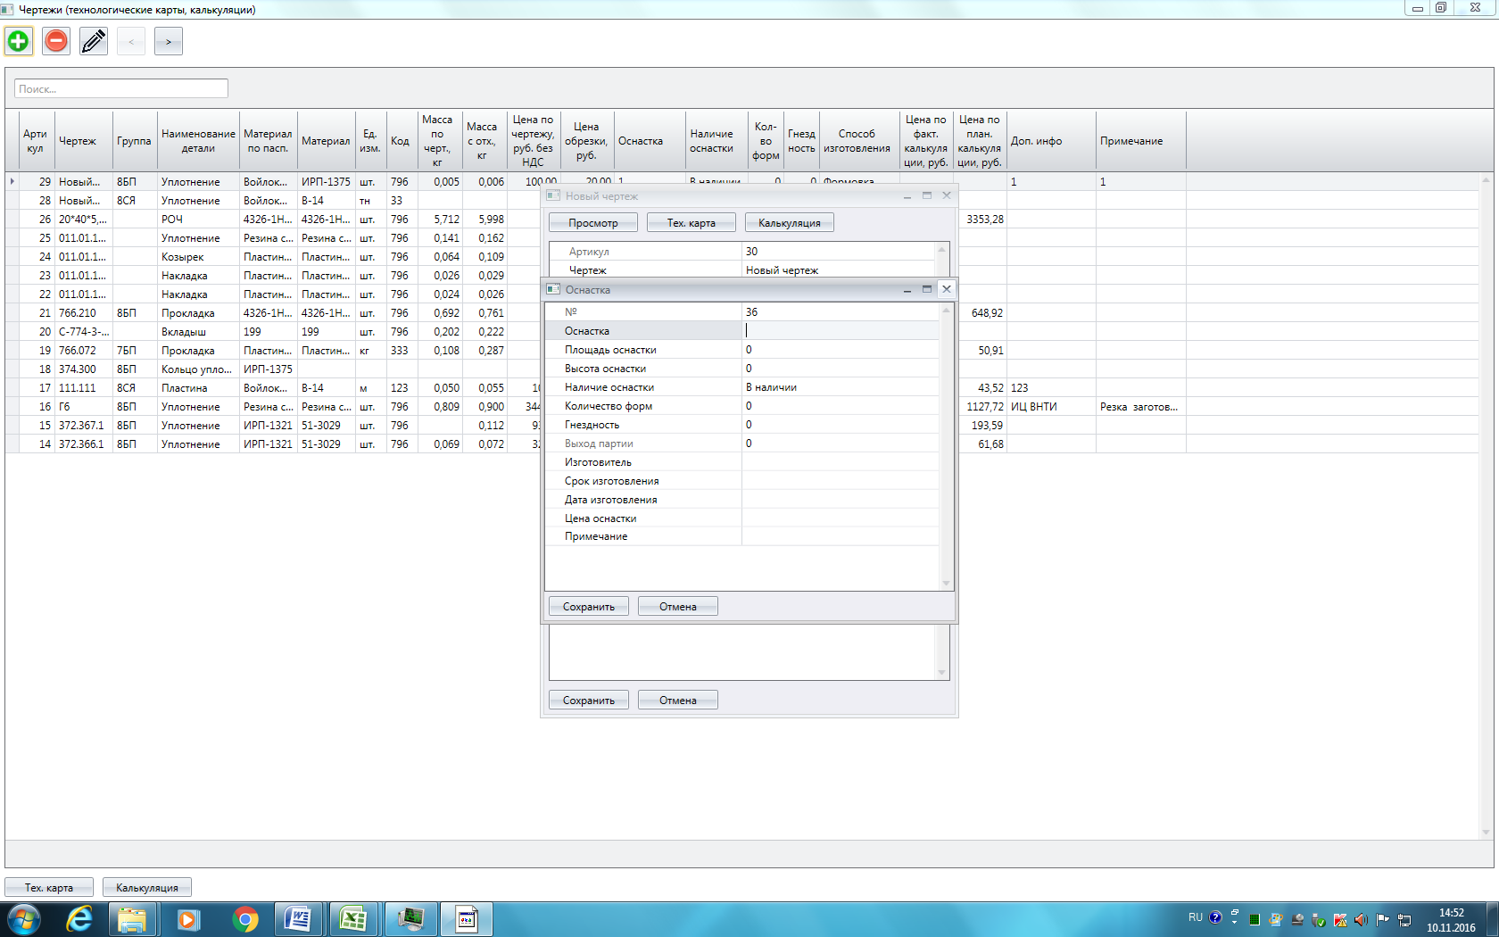

Выпадающий список по оснастке

Выпадающий список по чертежам

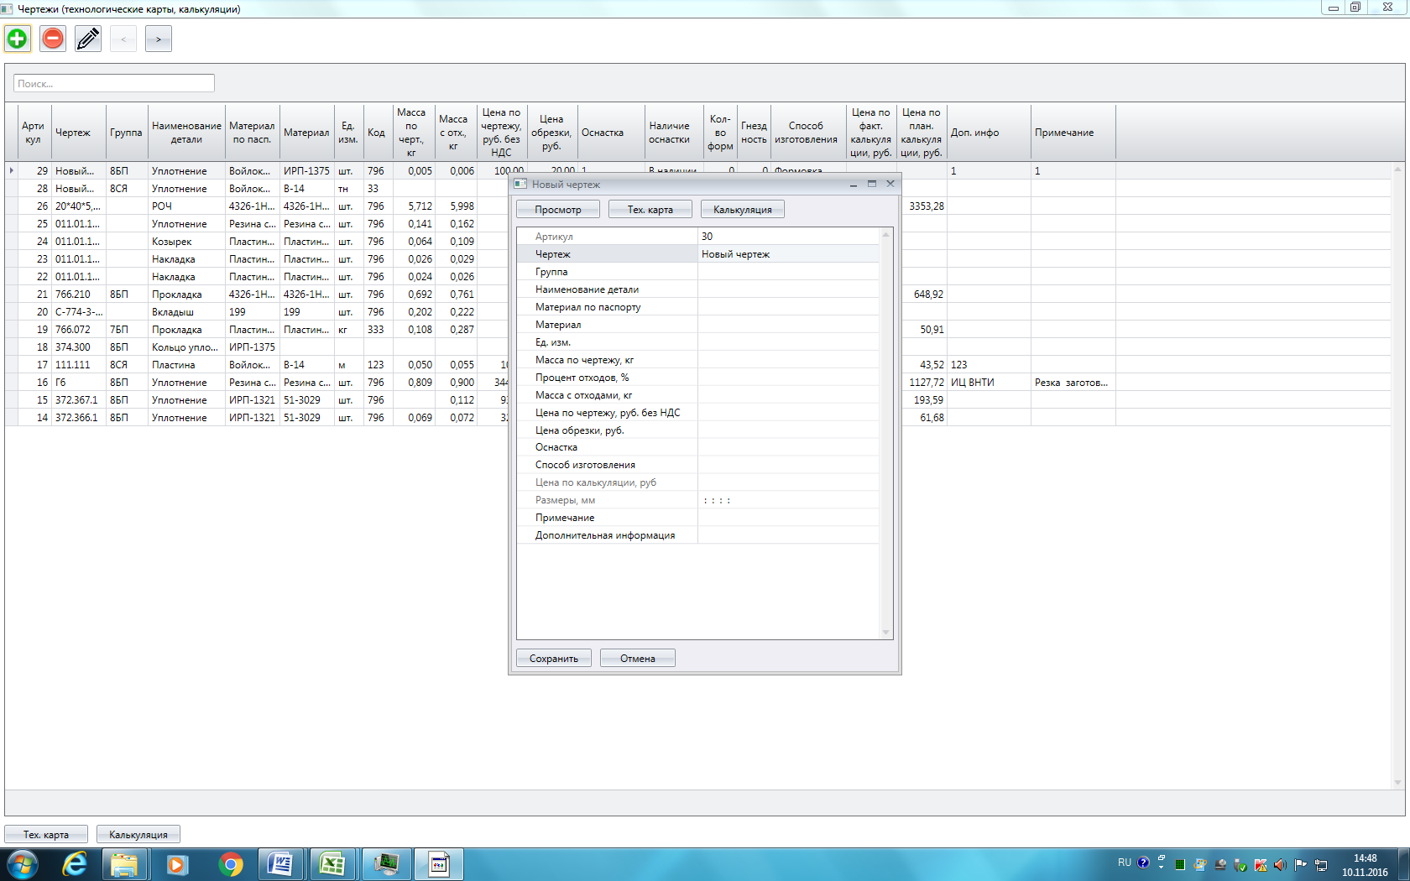

Меняем исполнители на реквизиты организации

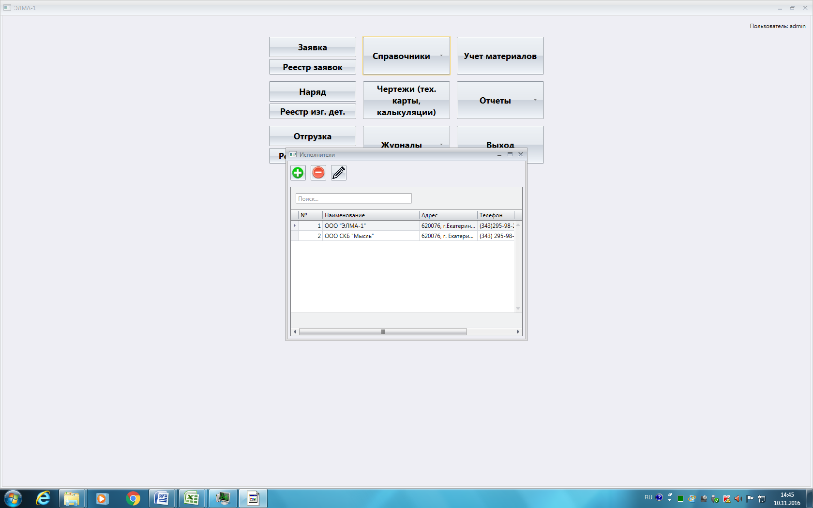

Меняем на Тех. Процесс. Выстраиваем по алфавиту

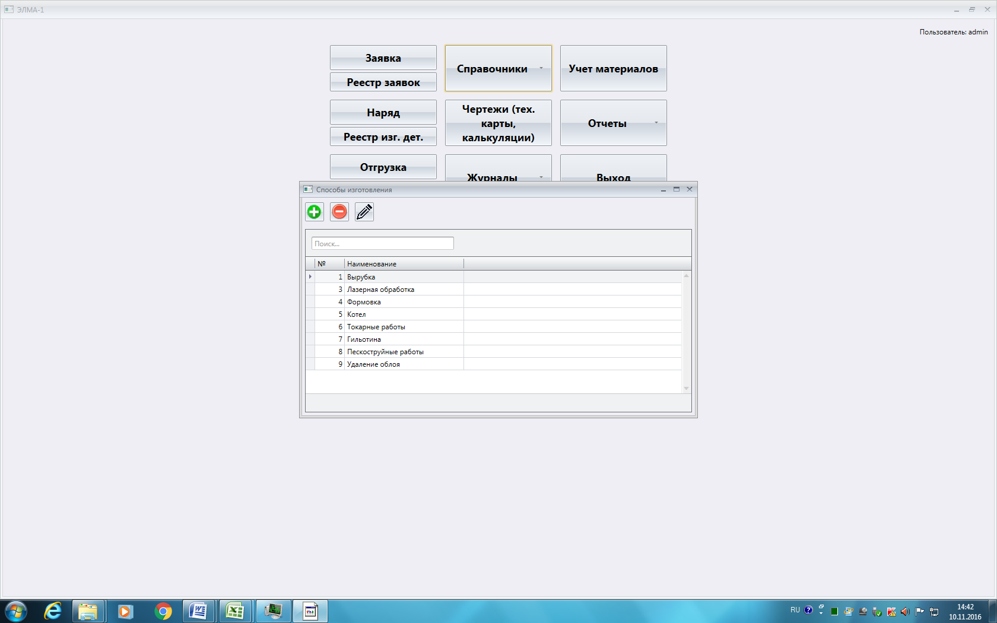

Ранжировать в алфавитном порядке

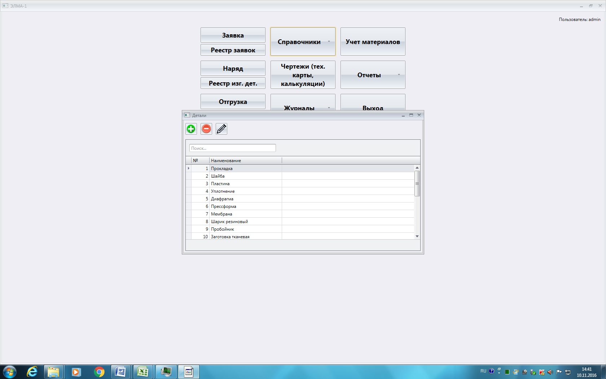

Необходимо прописывать группу здесь с возможностью сохранения в справочники

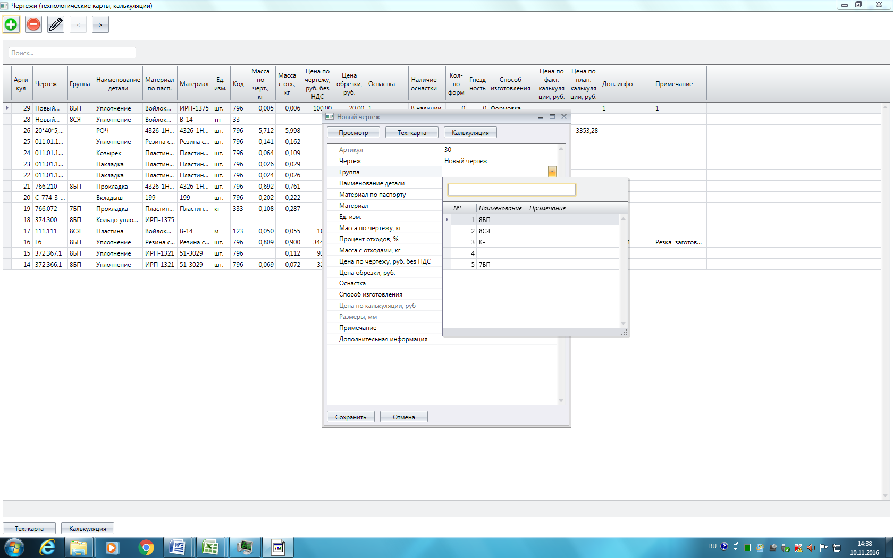

Выборочное удаление блоков из раздела плановая

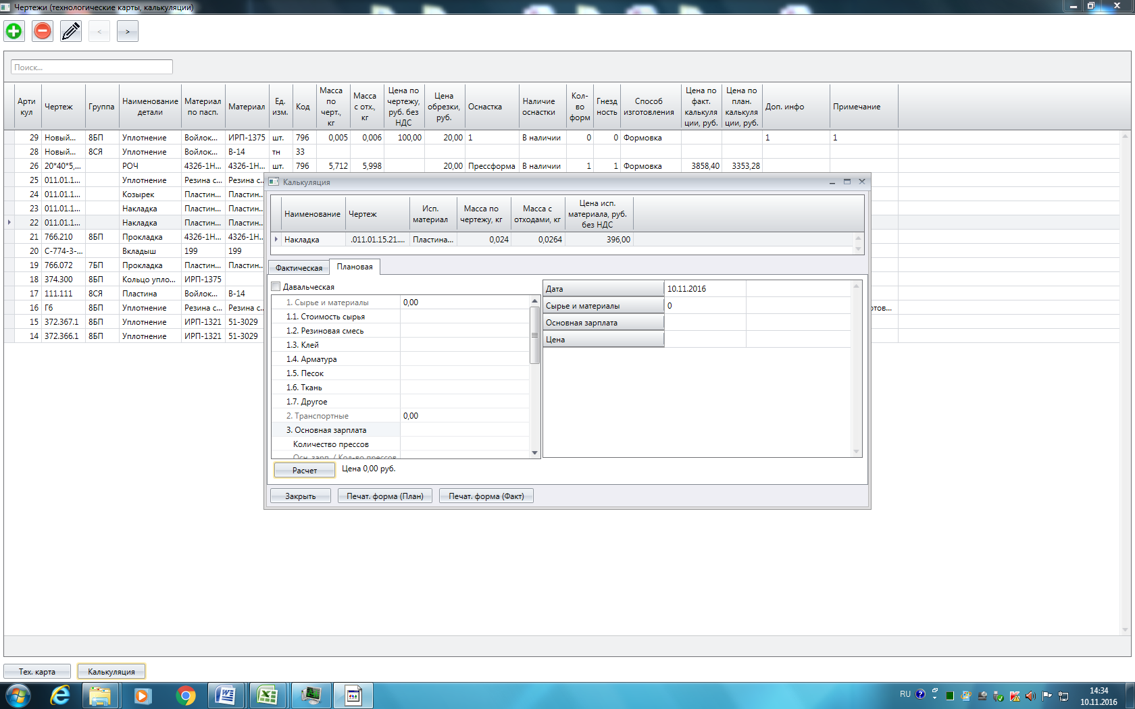

Нужно предусмотреть согласование на цену и цвета зеленый согласовано, красный нет

Редактирование итоговой стоимости после согласования, возможность редактирования и согласования должен быть только у одного человека

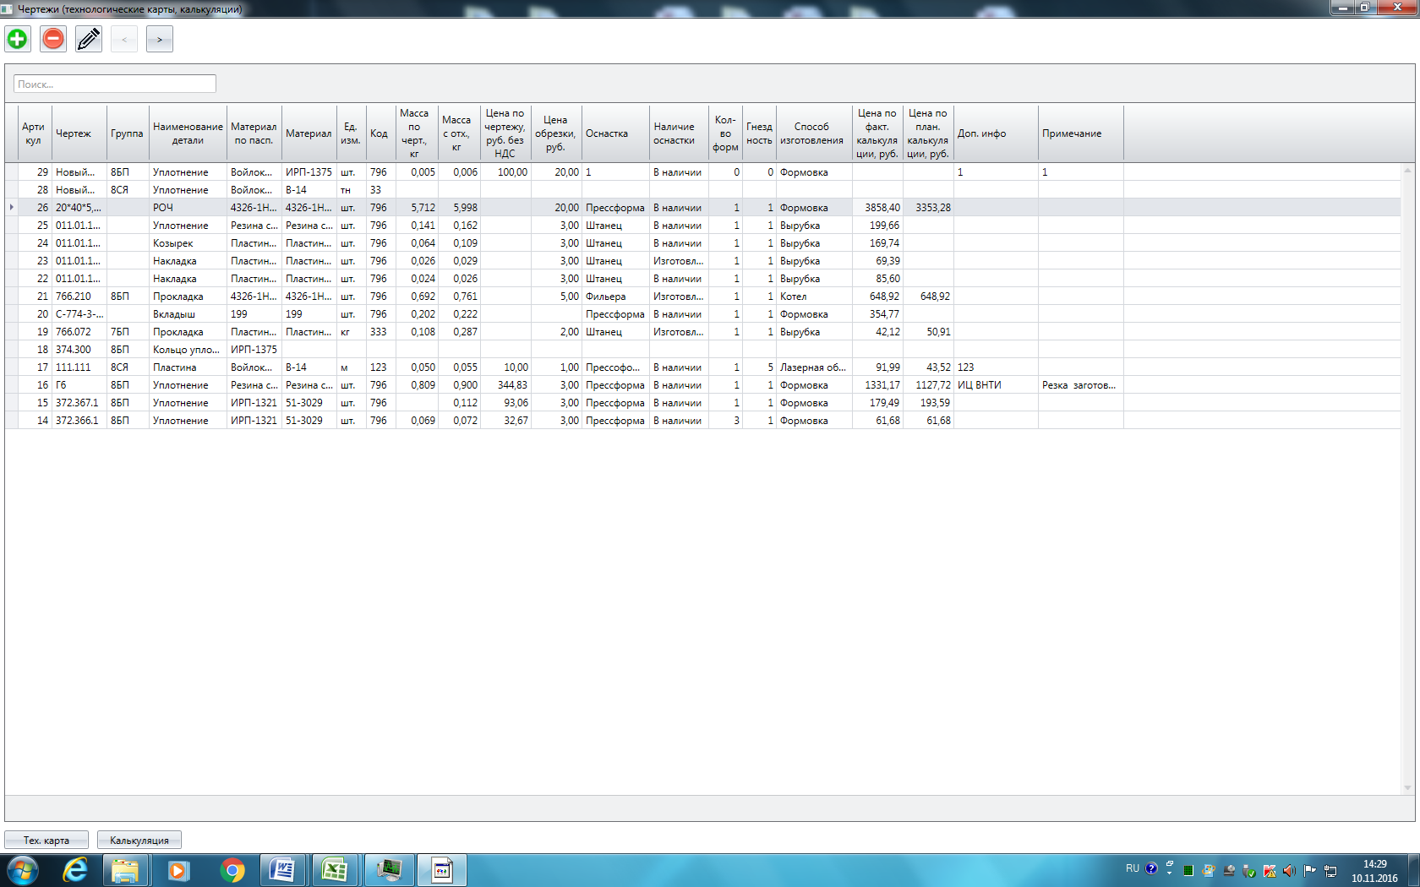

Добавить 3 фильтра (кнопки) Поставщики Сырье Оснастка Прочее. В форме кнопок

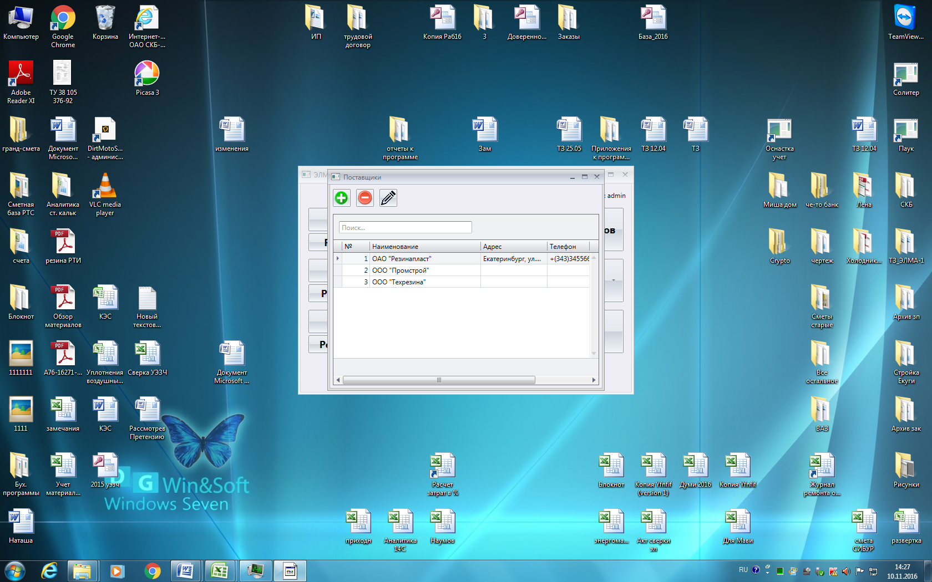

Номер партии на этапе отгрузке должен проставляться автоматически. Почему возникла ошибка?

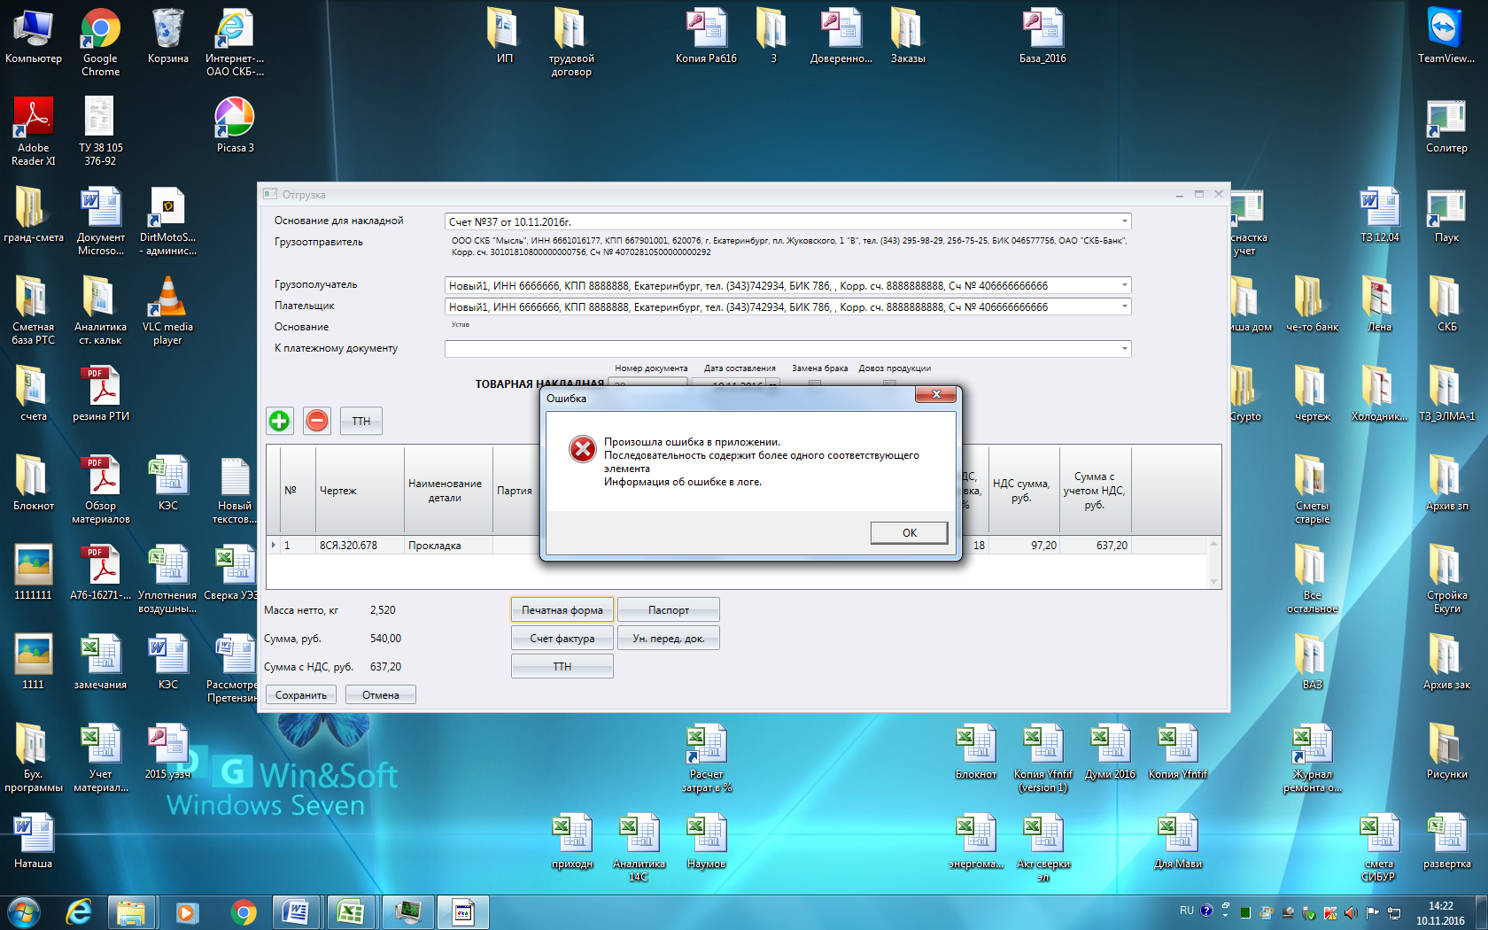

Система должна производить расчет не на деталь, а на партию (где 1.66)

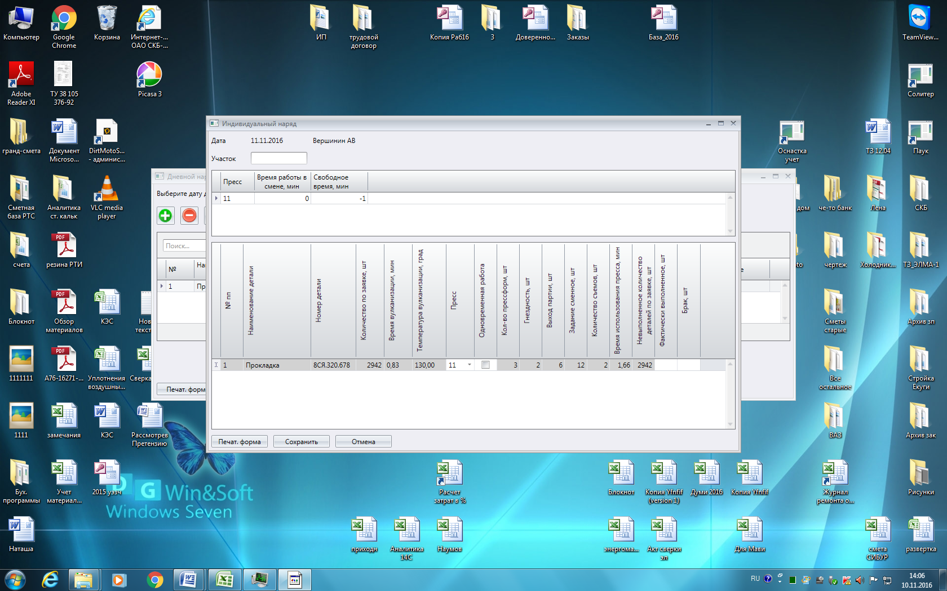

Дописываем время вулканизации шт и добавляем столбец время вулканизации партии

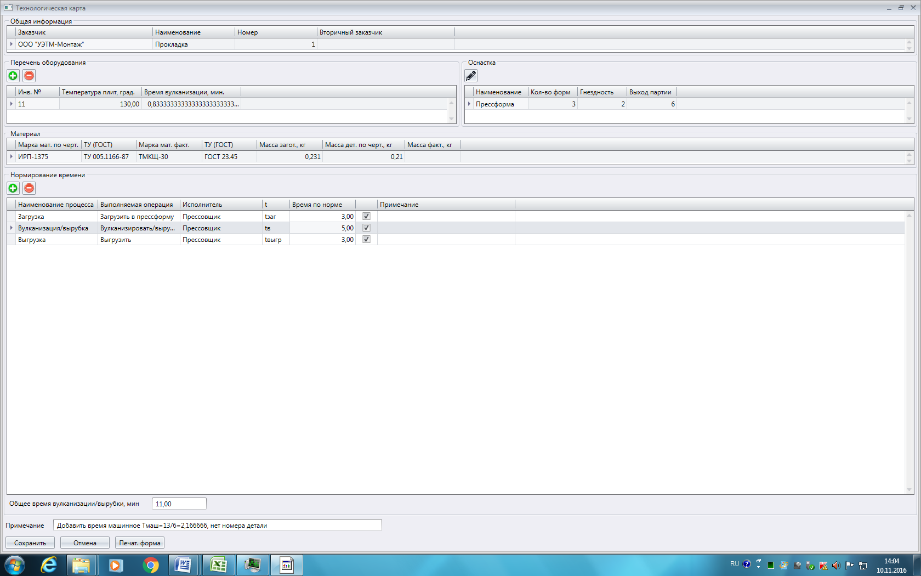

Указать № прокладки+ изменить вместо номера написать артикул

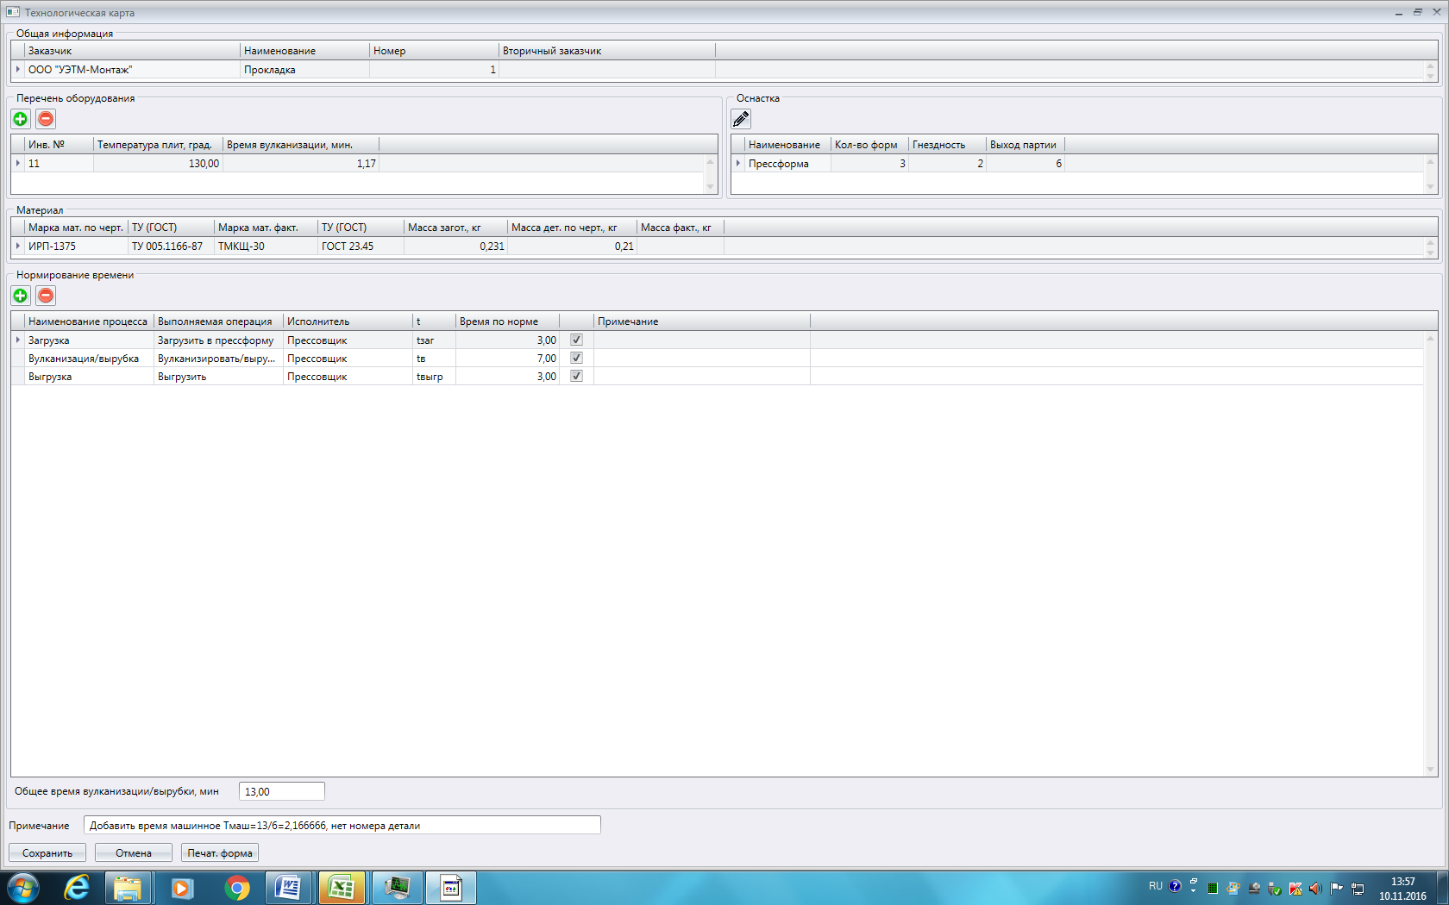

Дописать в столбец tмашинное (в столбец время использование пресса)

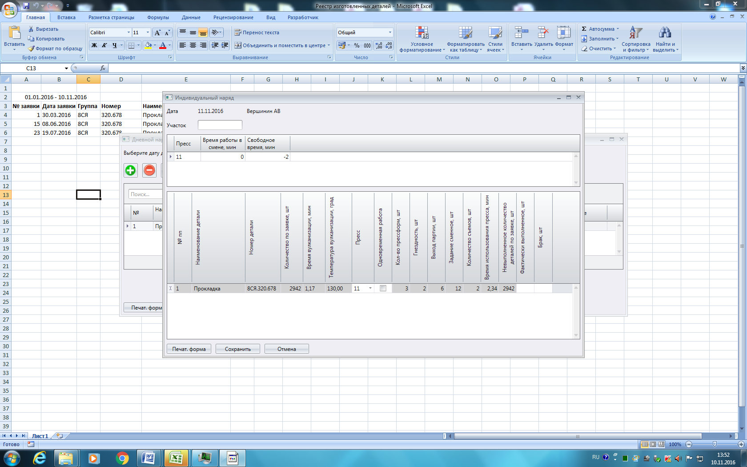

Должен выпадать список. Того что нужно произвести на указанную дату

Добавляем № оборудования соответственно с возможностью выбора

Подсказка кол-во деталей заказано на данную дату, но не сделано

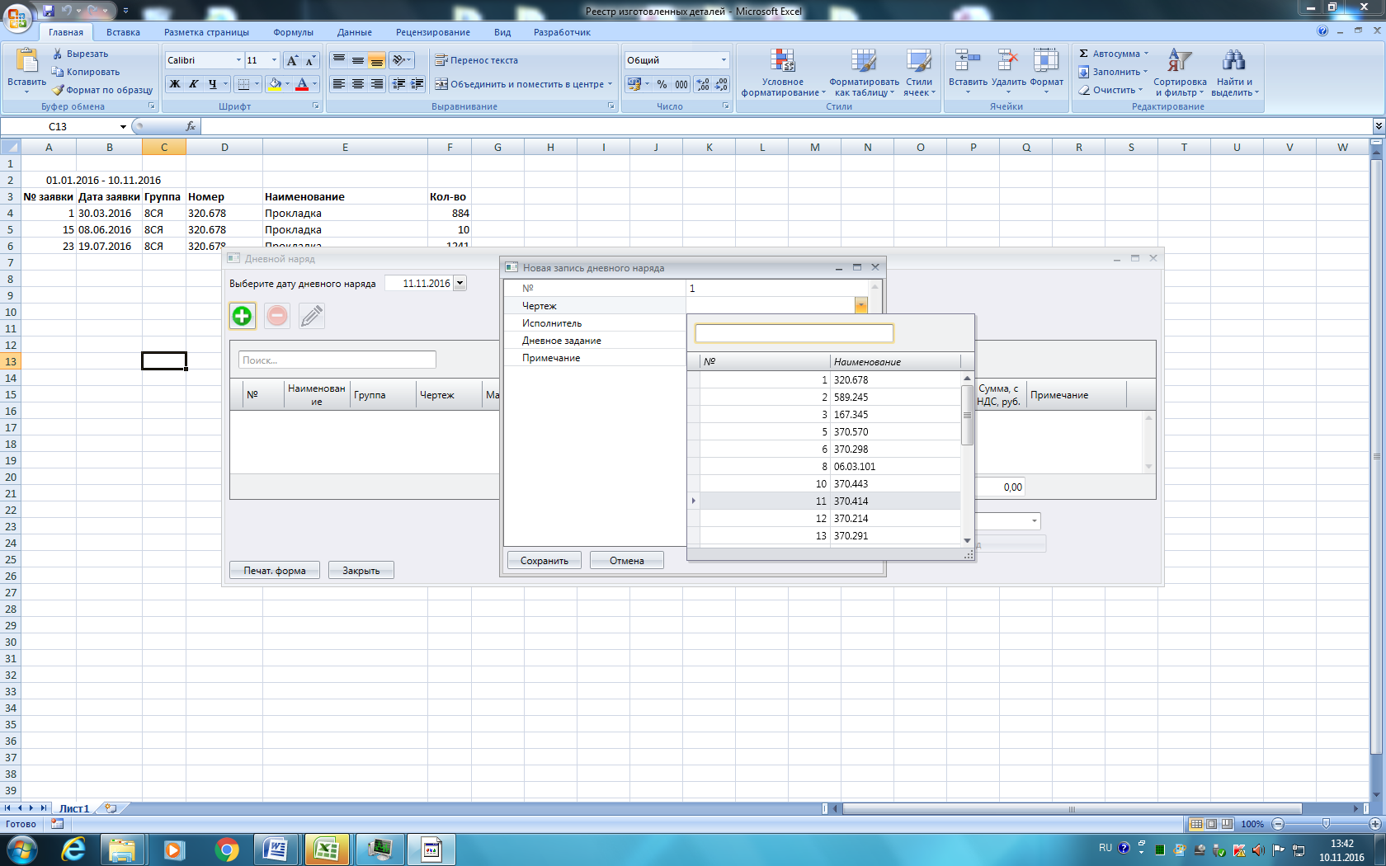

Расшифровка значения статуса (подсказка с примечаниями по цветам).

Как посмотреть все существующие заявки (например не смогли найти заявку под номером 8)

Нужна возможность изменения сроков (дат)

Прописать измеритель –дни в столбцах «срок…»

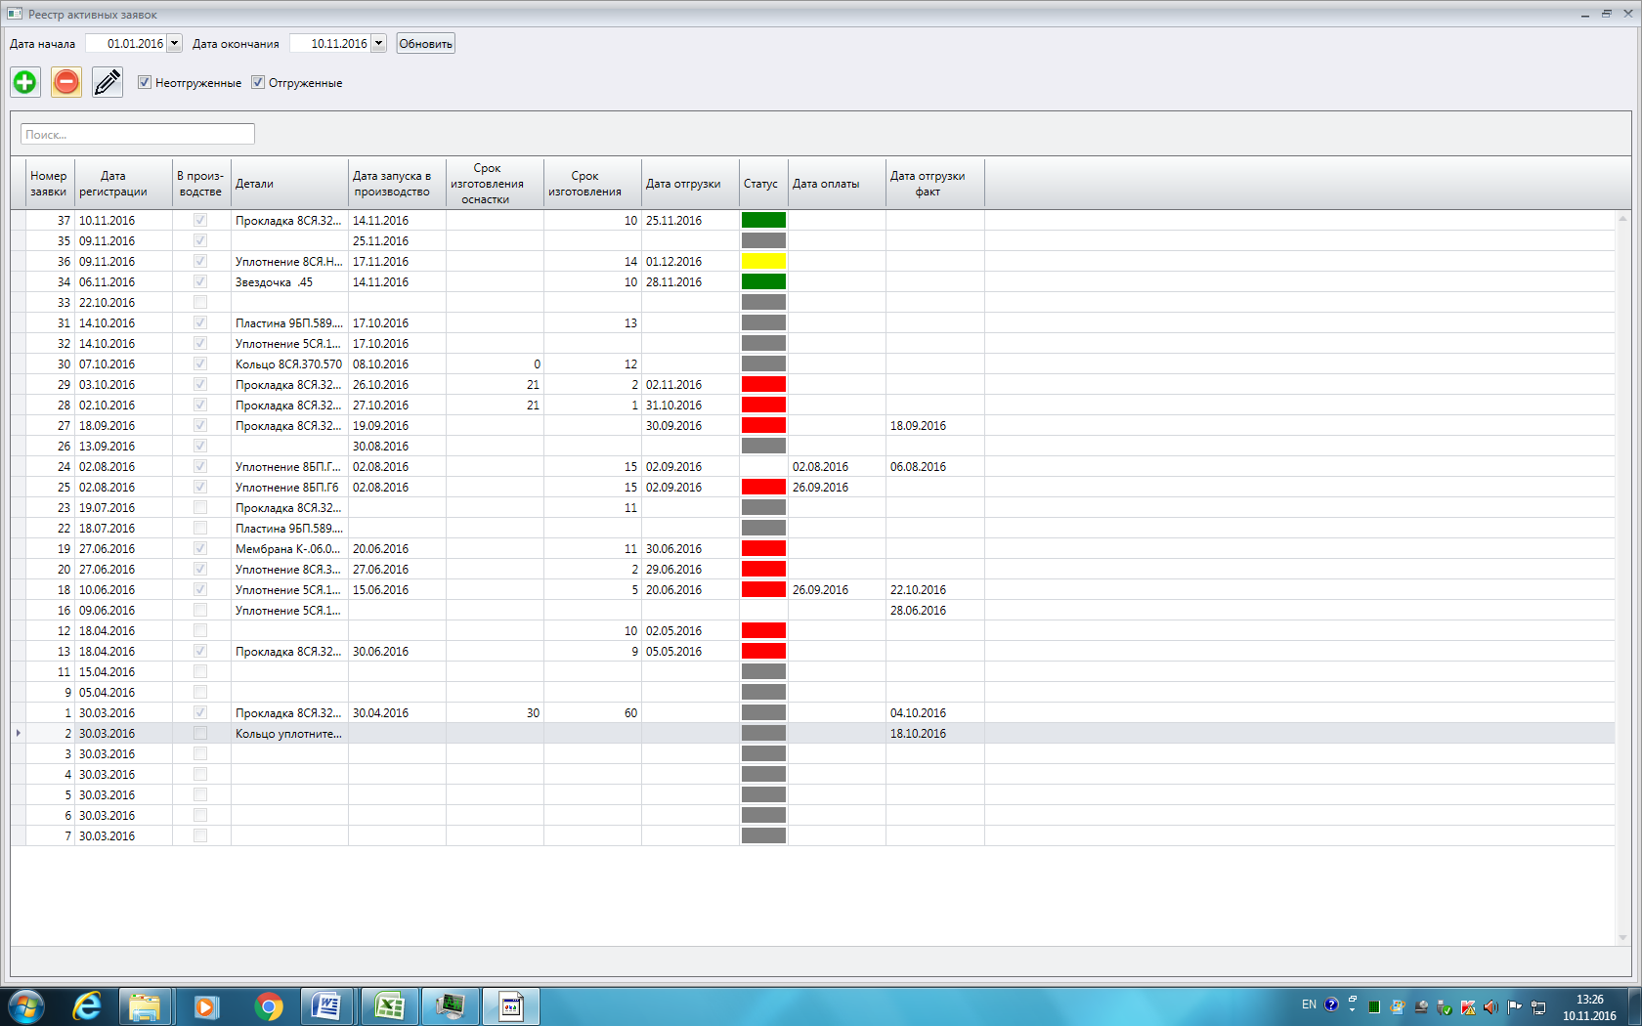

Добавить квадрат с кол-м стр

Нижние кнопки выделить цветом и увеличить по размеру (красным)

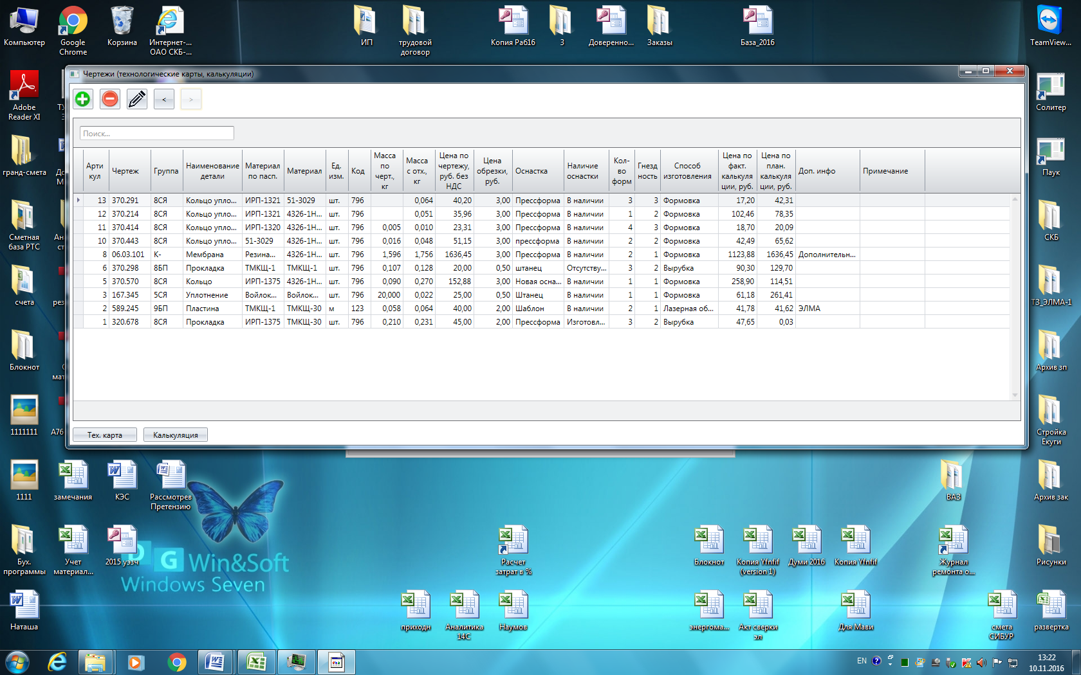

1/2

Необходимо сделать расчет массы

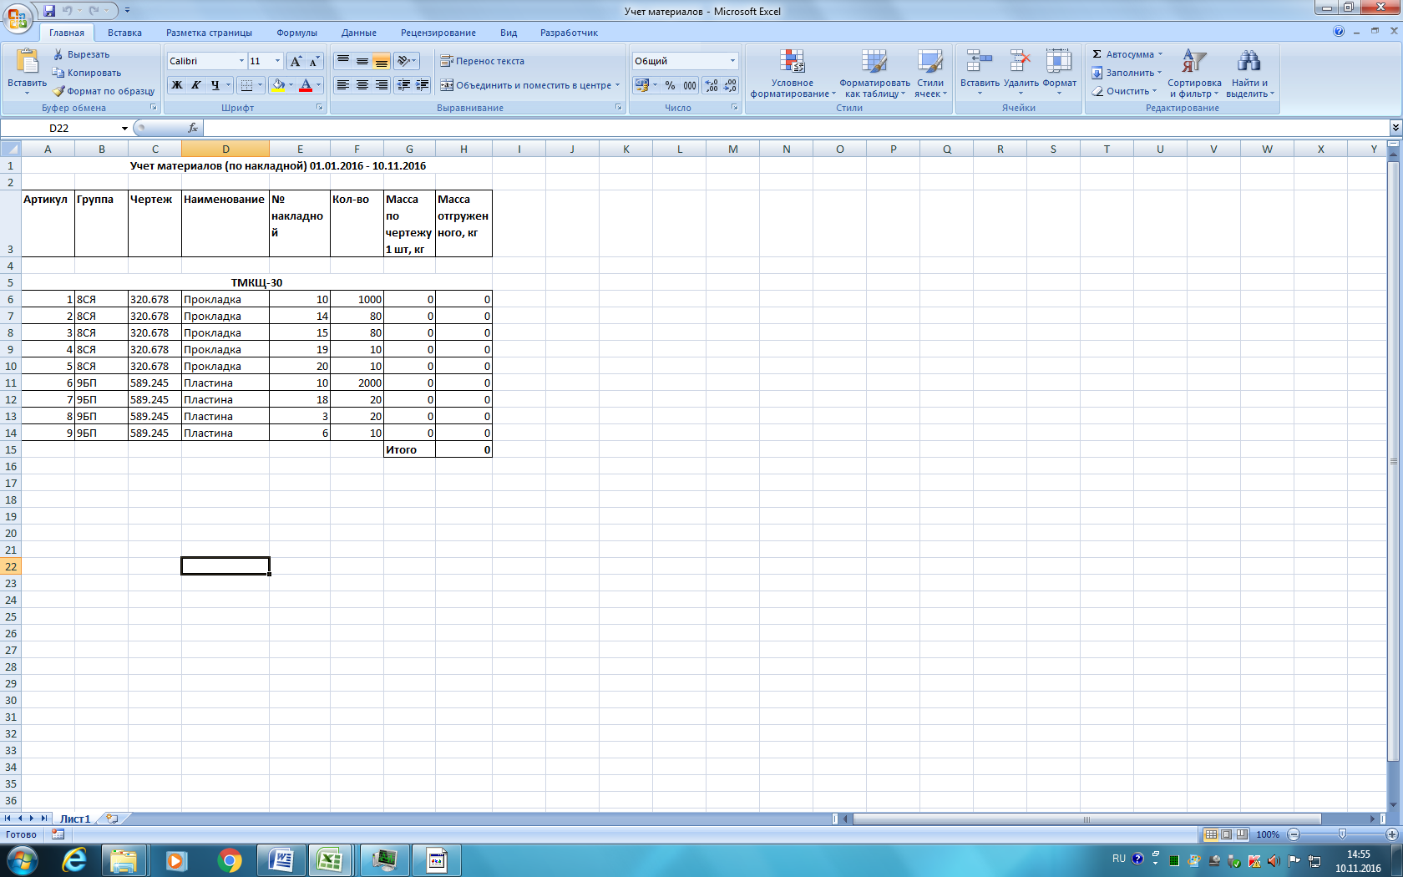

После слова Сумма проставляем двоеточие

После строчки Покупатель необходимо добавить еще 2 строки:

Срок отгрузки по счёту: \*\* рабочих дней (строка должна иметь возможность редактирования)

Счет действителен \*\* дней (строка должна иметь возможность редактирования)

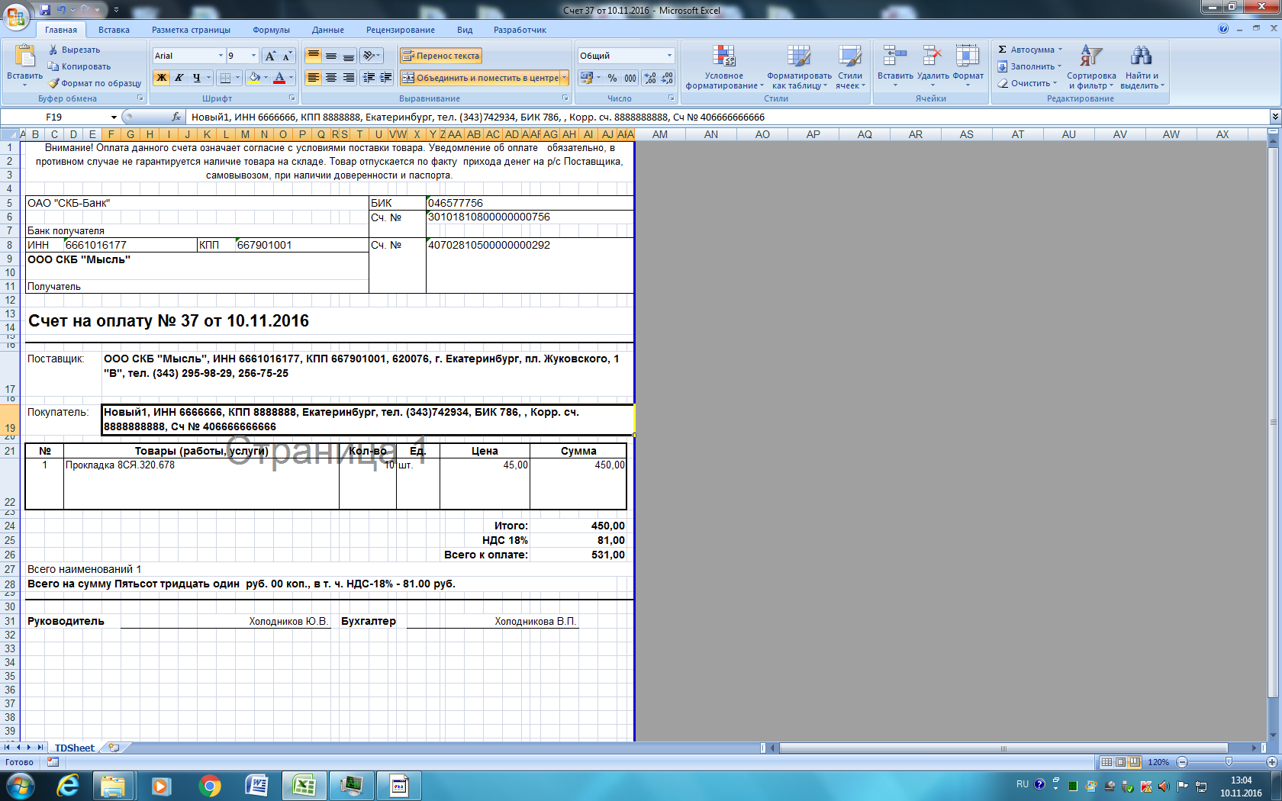

Не редактируется номер заявки

Как работать с ячейками дата отгрузки и срок изготовления

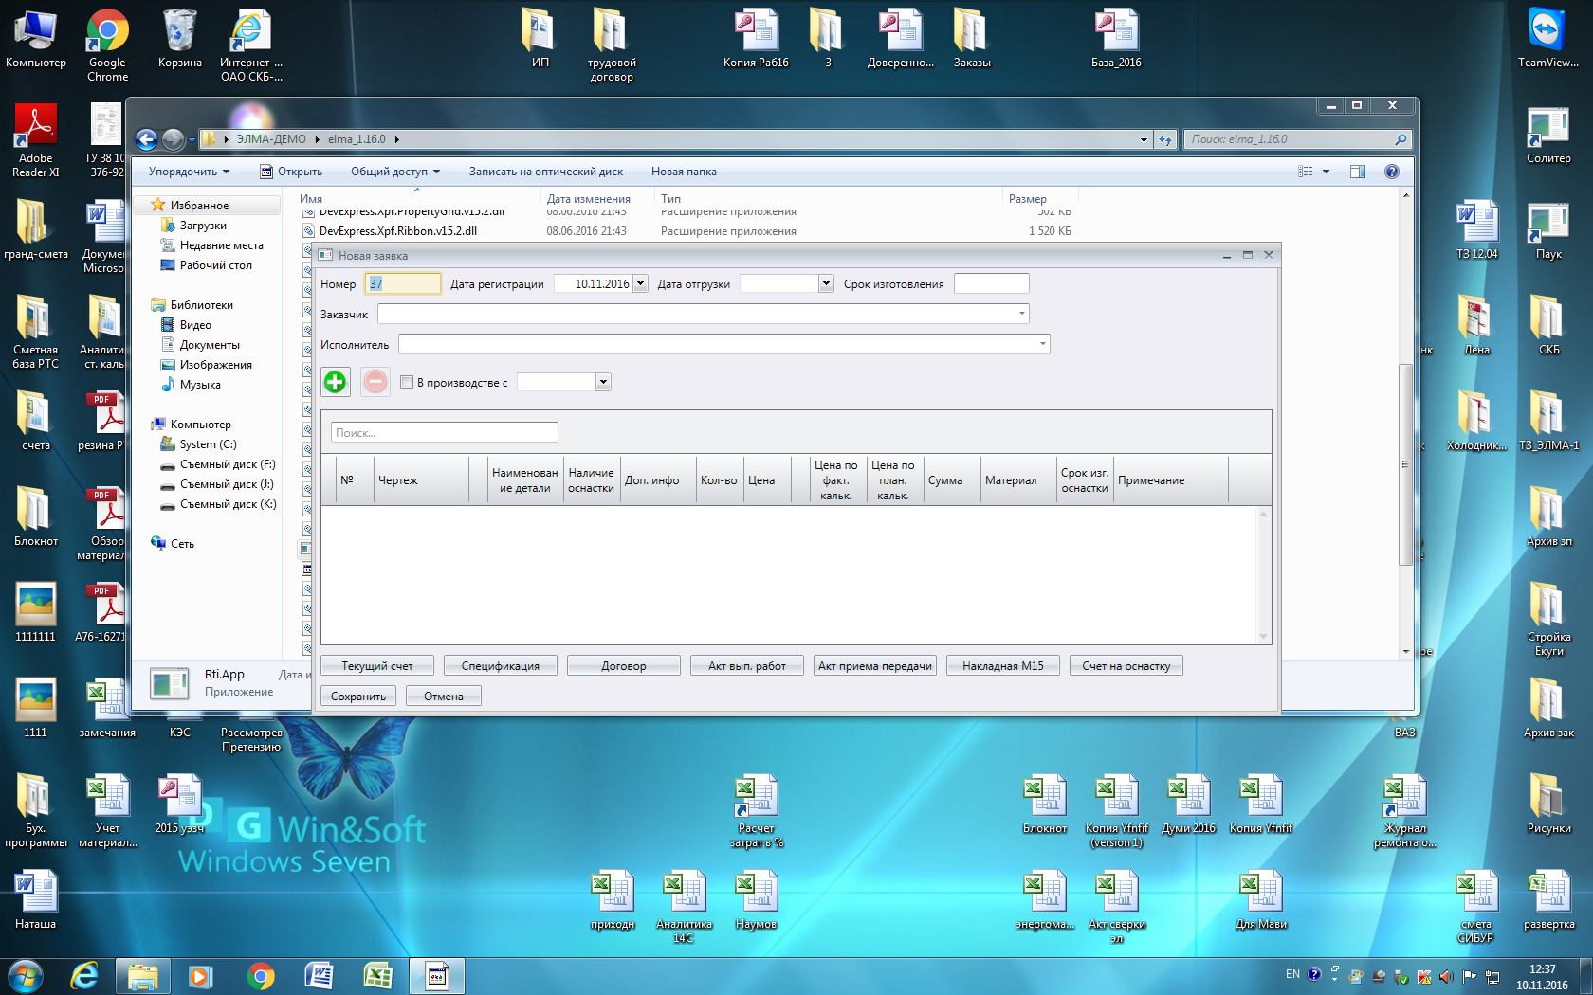

Нумерация спецификации соответствует договору, с препиской цифры по порядку 37-1

Артикул заполняется автоматически из нового чертежа

